
資拓宏宇國際股份有限公司

CyberArk 整合設計
CyberArk 登入與主機存取設計
人員如何經 CyberArk 進入操作機，再以一組 SSH 金鑰連到各主機，以及金鑰與 sudo 權限如何管理

出具單位 資拓宏宇國際股份有限公司
讀者 銀行 Secrets、資安、OS 團隊
範圍 PSMP 代登、SSH 金鑰、sudoers 白名單
前提 有 PAM（PVWA、PSMP、CPM）；沒有 CP、CCP、Conjur

本文件說明維運與安裝人員如何經 CyberArk 進入操作機，再以一組 SSH 金鑰連到各主機，以及金鑰與 sudo 權限如何管理。讀者是銀行 Secrets 與資安團隊。
1. 目的與前提 2
2. 整體流程 3
3. 登入流程 4
4. SSH 金鑰：建立與佈署 5
5. 換金鑰（人工、不中斷） 6
6. sudoers 指令白名單 7
7. 檔案位置一覽 8

1. 目的與前提
這份設計把「人是誰」和「連到主機用什麼」分開：人員的身分一律是 AD 帳號，進入操作機之後，連各主機用同一組 SSH 金鑰，不輸入密碼。
項目 | 現況
CyberArk | 有 PAM（PVWA、PSMP、CPM）；沒有 CP、CCP、Conjur
人員身分 | AD 帳號，CyberArk 已綁 AD，並已套用 MFA
登入點 | 操作機（人員先登入 CyberArk 的 PVWA 網頁，由 PSMP 代登進入）

1.1 安裝與維運 user：每台主機都是 cpuser
每台主機（含操作機自己）都建立同名的本機帳號 cpuser，作為安裝與維運的唯一 user。
項目 | 做法
帳號類型 | 本機帳號，不是 AD 帳號；由 OS 團隊在主機開通時建立
登入方式 | 不設密碼（鎖定），只能用 SSH 金鑰；sshd 對 cpuser 關閉密碼驗證
UID／家目錄 | 每台建議使用相同的 UID、GID，家目錄 /home/cpuser，檔案在主機間複製時擁有者一致

好處：
- 一個名稱到處通用：ssh 設定、authorized_keys、sudoers、安裝腳本都只處理一個 user，不用依主機角色分別設定。
防護：
威脅 | 防護 | 見
私鑰被複製到別處使用 | 公鑰加 from=，只有操作機能使用這把金鑰 | 4.3
私鑰被讀取 | 只放在操作機，root 0400；人員只能經 CyberArk 代登進入 | 4.1
磁碟、快照或備份被取走 | 私鑰放在獨立的 file system，並排除在備份之外 | 4.2
登入後執行不該做的事 | sudoers 白名單；交付後只剩重啟、查看 confluent 服務狀態與日誌的窄規則 | 6
金鑰長期不換 | 定期人工換金鑰，新舊並存、不中斷 | 5

命名：cpuser 與 Confluent RPM 建立的服務帳號（cp-kafka、cp-kafka-rest 這一類）不衝突。

2. 整體流程
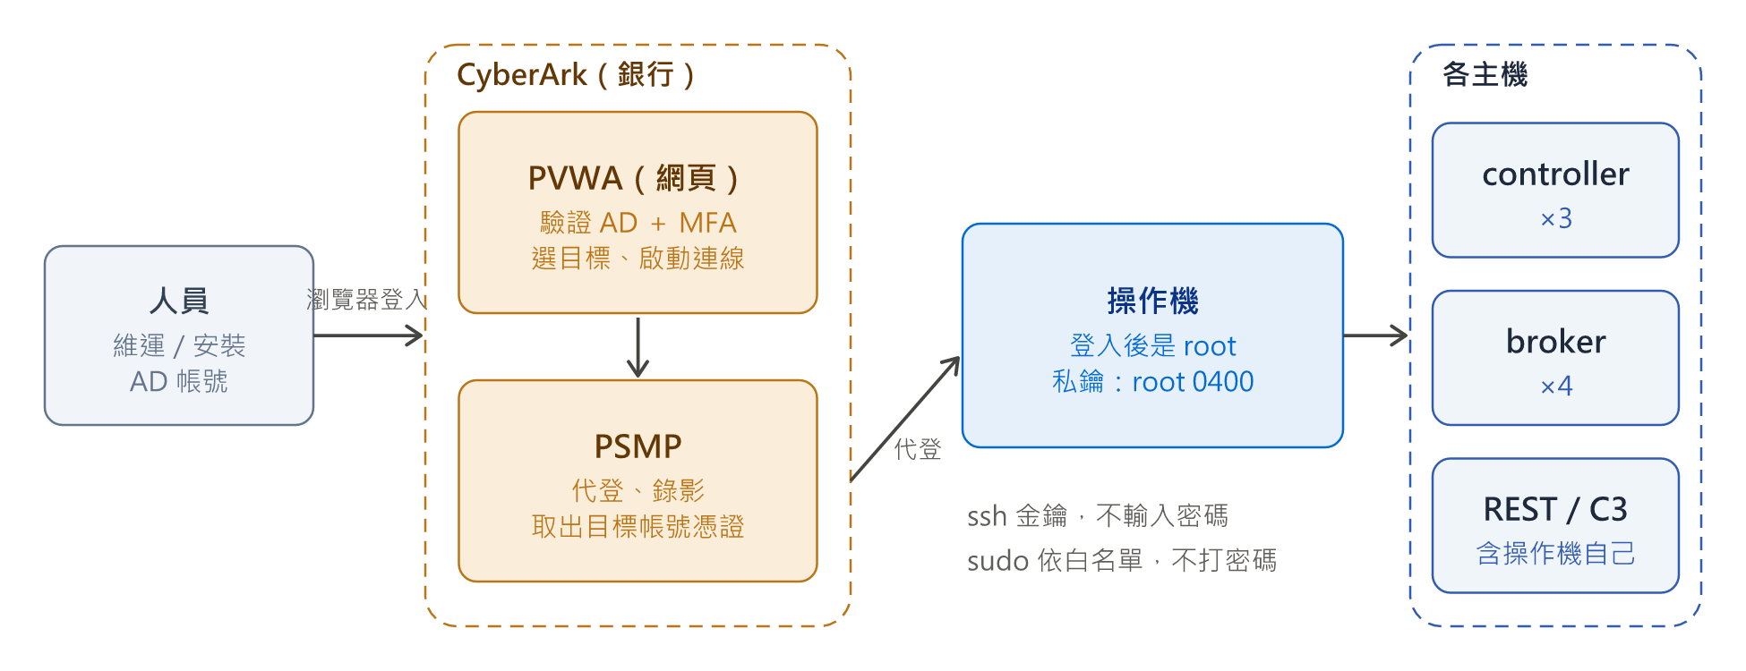

3. 登入流程
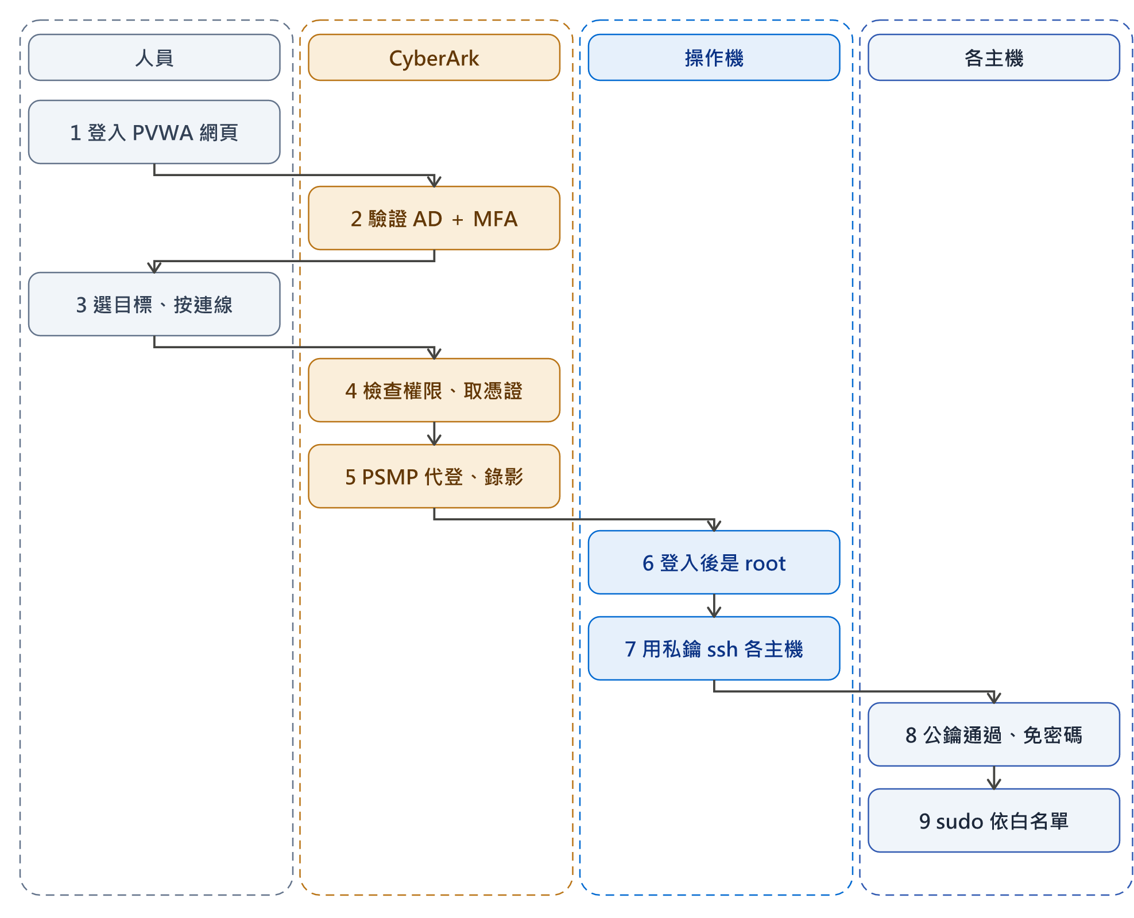
步驟 | 誰做 | 說明
1–2 | 人員、CyberArk | 人員用瀏覽器登入 PVWA 網頁，輸入自己的 AD 帳密；CyberArk 向 AD 驗證，並做 MFA（客戶已套用）
3 | 人員 | 在 PVWA 網頁上選目標（操作機的目標帳號），按連線
4 | CyberArk | 依 PVWA 的權限設定，確認這個人能不能連操作機的目標帳號，並取出該帳號的憑證
5 | PSMP | 代登進操作機，連線全程錄影
6 | 操作機 | 登入後是 root；人員不需要知道 root 的密碼
7–8 | 操作機、各主機 | root 用私鑰連各主機，主機用公鑰驗證通過
9 | 各主機 | sudo 只能執行白名單內的指令

追溯依據：誰在什麼時間進入了 root，由 CyberArk 的登入紀錄與 PSMP 錄影保存；主機上看到的是 cpuser 的操作紀錄。

4. SSH 金鑰：建立與佈署
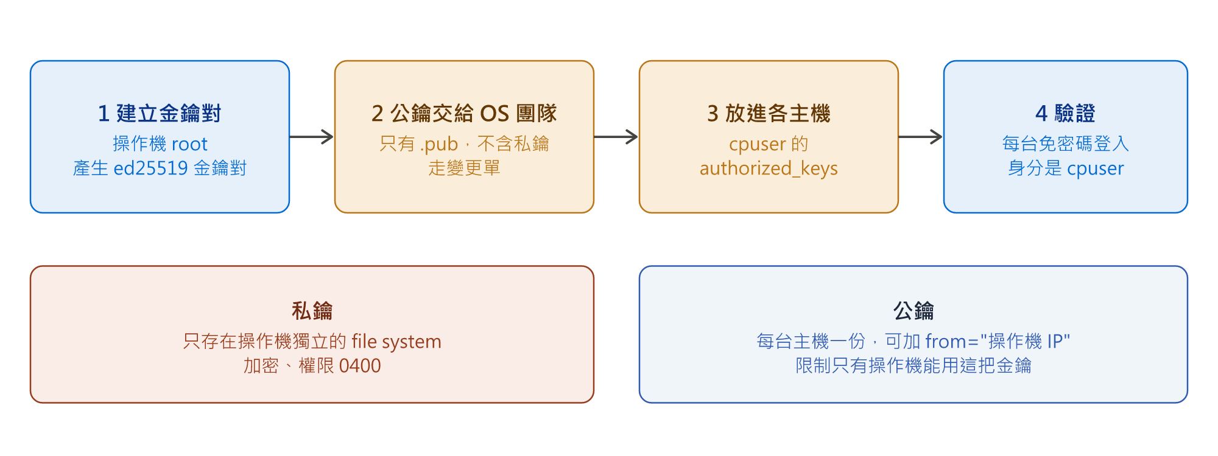

4.1 在操作機建立金鑰對
由 root 在操作機建立一組 ed25519 金鑰對。
項目 | 做法
演算法 | ed25519
passphrase | 不設（登入不需要人工輸入）
私鑰 | 放在獨立的 file system（見 4.2），擁有者與群組都是 root，權限 0400；所在目錄權限 0700
金鑰註解 | 帶建立日期（例如 cpuser-ops-20261027），換金鑰時用來辨識新舊兩把

檢查：私鑰擁有者是 root、權限是 0400，並且只有 root 讀得到。

4.2 私鑰存放位置：獨立的 file system
私鑰放在操作機上一個獨立的 file system，不放在系統碟的 /root 底下。
項目 | 做法
目的 | 磁碟、VM 快照或備份被取走時，私鑰不會跟著被讀出來
掛載點 | 例如 /secure/ssh，擁有者 root、權限 0700
加密 | 該 file system 使用加密（例如 LUKS）
備份 | 備份與快照排除這個掛載點；若無法排除，備份內容也要加密
格式 | 要支援 POSIX 權限（xfs、ext4）；NFS、CIFS、vfat 常被 ssh 以「權限太開放」拒絕
開機掛載 | 開機時掛載並解鎖（自動或人工輸入，依貴單位規範）；沒掛載成功時 ssh 連不上各主機，需要有處理流程

私鑰檔放在掛載點底下（例如 /secure/ssh/cpuser_ed25519），ssh 連線時指定這把私鑰。金鑰產生、公鑰佈署與換金鑰的做法都不變。

4.3 佈署公鑰
公鑰（.pub）由 OS 團隊依變更單放進每台主機 cpuser 的 authorized_keys，包含操作機自己。公鑰前面建議加上來源限制：
選項 | 作用
from= | 只有指定的來源位址（操作機 IP）能使用這把金鑰；建議寫 IP，不寫主機名稱，避免 DNS 異常誤擋

範例（cpuser 的 authorized_keys 中的一行；整行不換行，多個來源用逗號分隔、不加空格）：
指令
from="10.20.1.10,127.0.0.1,::1" ssh-ed25519 AAAAC3NzaC1lZDI1NTE5AAAA…（金鑰內容） cpuser-ops-20261027
操作機連自己時，sshd 看到的來源位址可能是操作機本身的 IP、127.0.0.1，或 ::1（用 localhost 連線時 ssh 會先走 IPv6），三者都要列入允許來源。
驗證：
- 從操作機對每台主機以非互動方式登入，都成功且身分是 cpuser。
- 從其他主機用同一把私鑰連線，應被拒絕；被連主機的 sshd 日誌會記下「不是來自允許的主機」。

5. 換金鑰（人工、不中斷）
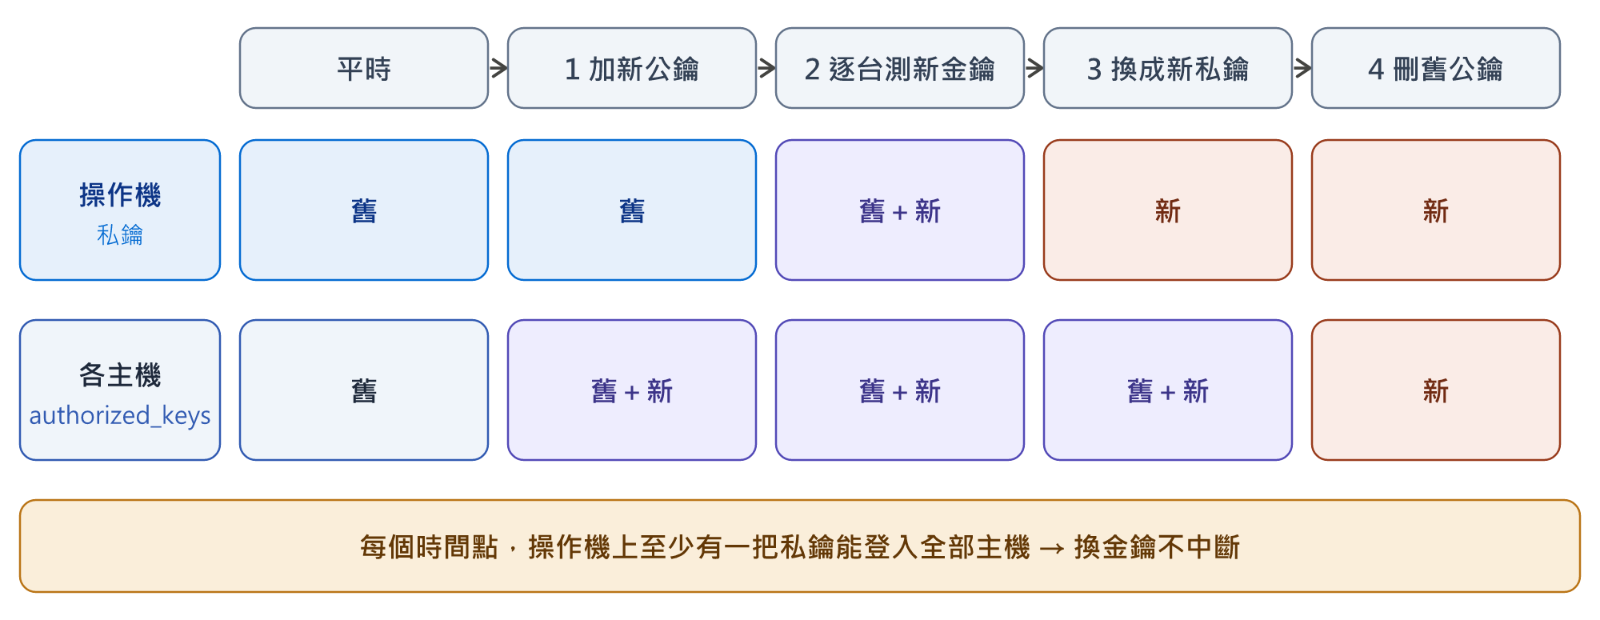
做法是「新舊並存」：先讓各主機同時認得新舊公鑰，確認新金鑰能登入每一台，再換掉私鑰、刪掉舊公鑰。每個時間點操作機上都有一把能用的私鑰。
步驟 | 動作 | 此時的狀態
1 | 在操作機產生新金鑰對，註解帶新日期 | 私鑰：舊；各主機公鑰：舊
2 | 用舊金鑰把新公鑰加進每一台，舊公鑰保留 | 私鑰：舊；各主機公鑰：舊＋新
3 | 逐台用新金鑰測試登入 | 全部通過才進行下一步
4 | 操作機的私鑰換成新的 | 私鑰：新；各主機公鑰：舊＋新
5 | 用新金鑰把各主機上的舊公鑰刪除（依註解辨識），並刪除操作機上的舊私鑰 | 私鑰：新；各主機公鑰：新

換金鑰期間（步驟 2 到 4），各主機 authorized_keys 內同時有新舊兩行，格式同 4.3 節，以註解的日期區分；步驟 5 完成後只留新的那一行。
步驟 4 換私鑰時，私鑰與公鑰檔要成對更換；兩個檔案換完之前，ssh 會發現兩者不成對而連線失敗（實測約為微秒級的空窗），所以請在沒有其他連線作業時進行。
新增公鑰時，from= 要和原本的公鑰行一致。實際執行前，先在一台非正式主機演練。
操作機重建時，重新產生金鑰對，由 OS 團隊依 4.3 節重新佈署公鑰。

6. sudoers 指令白名單
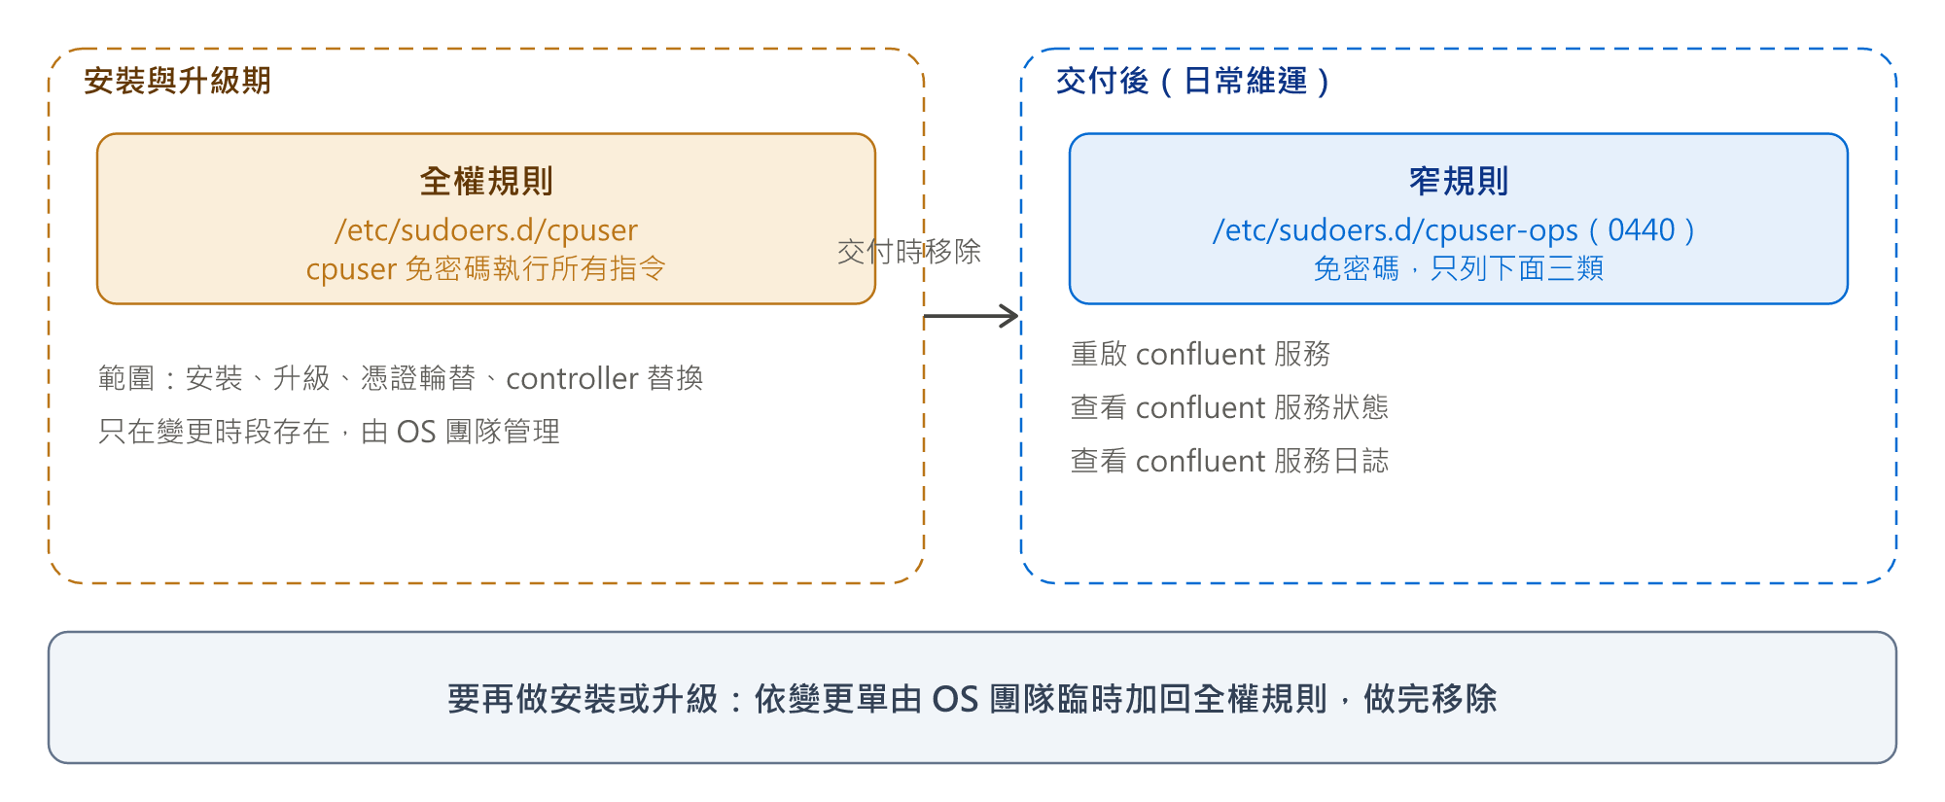
時期 | 檔案 | 誰管
安裝與升級期（全權） | /etc/sudoers.d/cpuser | OS 團隊，依變更單開、完成後移除
交付後（只能重啟、查看 confluent 服務的狀態與日誌） | /etc/sudoers.d/cpuser-ops（0440） | OS 團隊

範例：
安裝與升級期（/etc/sudoers.d/cpuser）：
指令
cpuser ALL=(ALL) NOPASSWD: ALL
交付後（/etc/sudoers.d/cpuser-ops），逐一列出實際的服務與動作：
指令
cpuser ALL=(root) NOPASSWD: /usr/bin/systemctl restart confluent-server, \
/usr/bin/systemctl restart confluent-kafka-rest, \
/usr/bin/systemctl restart confluent-control-center, \
/usr/bin/systemctl status confluent-server, \
/usr/bin/systemctl status confluent-kafka-rest, \
/usr/bin/systemctl status confluent-control-center, \
/usr/bin/journalctl -u confluent-server, \
/usr/bin/journalctl -u confluent-kafka-rest, \
/usr/bin/journalctl -u confluent-control-center
controller 與 broker 主機只列自己有的服務。規則檔寫入後，權限要是 0440；要做語法檢查，並確認 cpuser 實際可執行的清單與預期一致。
規則比對的是完整的參數：只有列出的寫法會放行，多帶任何參數（例如 -n 100、--no-pager）都會被拒絕。日常會用到的寫法要逐一列入。
萬用字元要小心。 sudoers 規則中的萬用字元會比對包含空格的任意字串，所以「重啟 confluent-*」也會連同其他 unit（例如 sshd）一起放行。要收緊的話，改成逐一列出實際的 unit 名稱（例如 confluent-server、confluent-kafka-rest、confluent-control-center），不要用萬用字元。

7. 檔案位置一覽


